

醫電設計機電安全諮詢與驗證服務

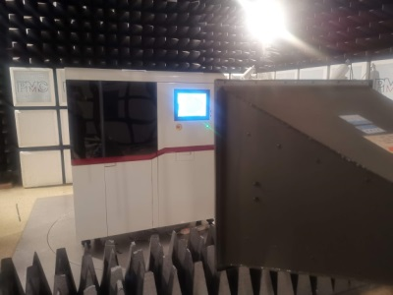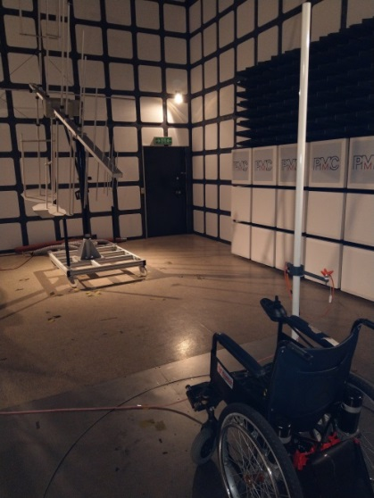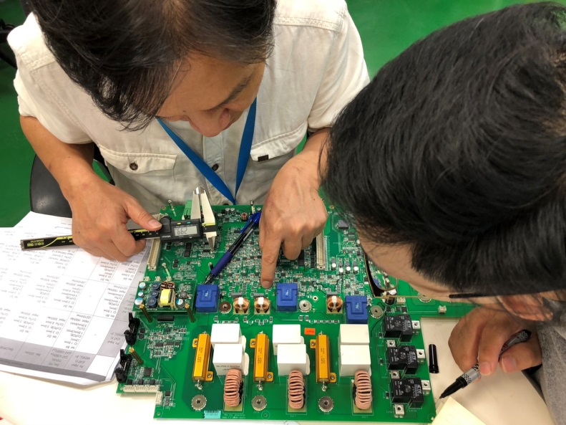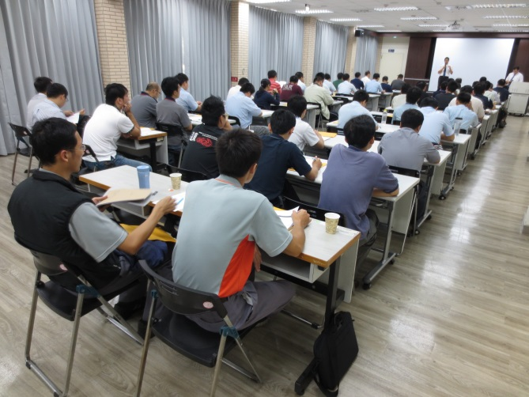

**★結構設計輔導**

**★電氣絕緣/漏電/接地預測**

**★元件選用 協助產品符合法規**

**IEC 60601-1/**

**IEC 60601-1-11居家用醫電設備**

**IEC 60601-2-10 肌肉刺激器**

**IEC 60601-2-18 內視鏡**

**ISO 15197 血糖機**

**IEC 60601-2-52病床**

**EC12 心電圖貼片**

**IEC 60601-2-47 心電圖機**

**ISO 7176 輪椅代步車 /**

**ISO 10535移位機**

**ISO 80601-2-56 額溫槍 / 耳溫槍測試**

**財團法人精密機械研究發展中心**

**台中工業區37路27號**

**電話 04-23599009 分機566 沈峻霆**

**0928-952818 email:e9406@mail.pmc.org.tw**

**ISO 14971 / IEC 60601-1 風險評估**

**IEC 60601-1-6 / IEC 62366 可用性評估**

**IEC 60601-1-4 / EN 62304 軟體確效**

**技術文件輔導**

**★電磁波防護設計、檢測與對策建議**

**★產品預測及複測**

**IEC 60601-1-2 / IEC 61326-1 /**

**IEC 61326-2-6 / ISO 7176-21**

**電磁相容設計輔導與檢測**

**電氣安規設計輔導與檢測**